LISTA DE MATERIALES ESCOLARES PARA 5°
2025
Es muy importante que todos los elementos tengan nombre y apellido.

- UNA CARPETA PARA LAS ÁREAS DE MATEMÁTICA Y CIENCIAS NATURALES
- UNA CARPETA PARA LAS ÁREAS DE PRÁCTICAS DEL LENGUAJE Y CIENCIAS SOCIALES
- UNA CARPETA PARA LAS MATERIAS ESPECIALES
- HOJAS RAYADAS N° 3
- HOJAS CUADRICULADAS N° 3
- UN FIBRÓN NEGRO INDELEBLE
- CARTUCHERA COMPLETA
Lápiz negro
Goma
Sacapuntas
Voligoma o Plasticola
Tijera que corte bien. 12 lápices de colores
Útiles de geometría en buen estado: regla, escuadra, compás, transportador 1
Una cartulina y/o afiche
LIBROS
Los libros que se utilizarán tanto en las áreas de Matemática como de Lengua los proveerá el instituto. Serán entregados a principio del ciclo lectivo.
CIENCIAS:  “Biciencias ESTRADA 4º – La cápsula del tiempo” junto a su fichero de actividades “Mi diario de aprendizaje 4º – Biciencias ESTRADA” – Ed. Estrada. | 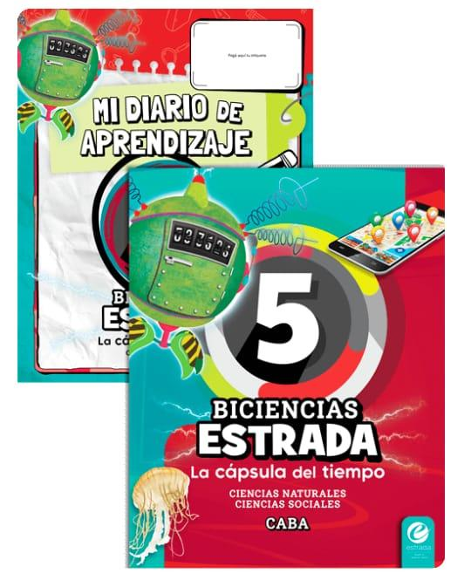

PLÁSTICA
- UNA CINTA DE PAPEL
- UNA REPUESTO DE HOJA DE CALCAR N° 5
- CARTUCHERA CON LÁPICES DE COLORES.
- MARCADORES
- UN MARCADOR GRANDE NEGRO
- LÁPIZ NEGRO, GOMA, VOLIGOMA
- 2 BLOCKS DE HOJAS BLANCAS N° 5
- CARPETA 3 SOLAPAS N° 5
- UNA TEMPERA POTE GRANDE
- PINCEL
- VASO
- ACUARELAS
MÚSICA
- CARÁTULA DE LA ASIGNATURA, FOLIADA.
- HOJAS RAYADAS CON MARGEN REFORZADO
- CUADERNO DE HOJAS PENTAGRAMADAS DEL AÑO ANTERIOR.
- FLAUTA DULCE CON NOMBRE APELLIDO Y AÑO (MARCA YAMAHA O MELOS)

CATEQUESIS
- Carátula de la asignatura
Libro: “Peregrinos Unidos 5” – Ed. Edelvives
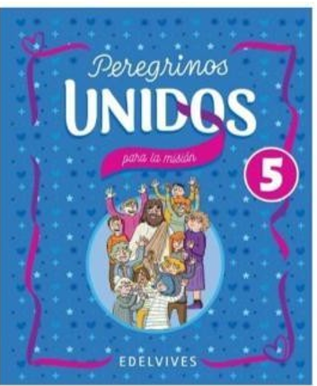

INGLÉS
- Carátula de la asignatura
- Libro: “My English Trip 2” Ed. Macmillan
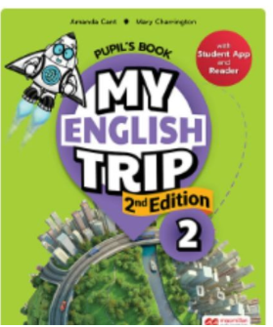
IMPORTANTE: Deben comprar tanto el Students book y el Reader book.

TECNOLOGÍA
- Carátula con asignatura
- Hojas rayadas
- Lapicera azul
- Lápiz negro
- Goma
- Voligoma
- Tijera (grande o mediana)
El resto de los materiales a lo largo del año se pedirán por proyectos antes del desarrollo de cada uno de ellos

Educación Física:
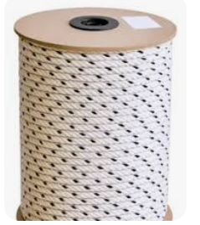
Certificado de aptitud física para entregar durante la primera semana de clases.
(Se puede descargar en la página del instituto). Debe estar firmado por los padres y entregado durante la primera semana.
Soga tipo náutica de un metro y medio de largo y de 1,5 de grosor.

